№ | В Администрацию города Тюмени
1 | Заявитель |  |  | Фамилия, имя, отчество (при наличии)* |  | Документ, удостоверяющий личность (вид, серия, номер, выдавший орган, дата выдачи) |  | Полное наименование юридического лица и ОГРН* |  |  | Контактные данные (почтовый адрес, номер телефона, адрес электронной почты)
1 | V |  | физическое лицо (гражданин) | Иванов Иван Иванович |  | Паспорт гражданина РФ 1234 567890, выдан Отделом УФМС России по ТО в КАО г. Тюмени 01.01.2000 |  |  |  |  | ул. Республики, д. 1, кв. 1,  г. Тюмень, 625000,  Тел. +7-ХХХ-ХХХ-ХХ-ХХ,  mail@mail.ru
1 |  |  | юридическое лицо
1 |  |  | представитель заявителя (заполняется в случае обращения представителя заявителя физического или юридического лица)
В соответствии с Градостроительным кодексом РФ, Правилами землепользования и застройки города Тюмени, утвержденными муниципальным нормативным правовым актом города Тюмени, прошу предоставить
V
разрешение на отклонение от предельных параметров разрешенного строительства объекта капитального строительства;
разрешение на отклонение от предельных параметров реконструкции объекта капитального строительства
в отношении объекта капитального строительства_______ индивидуальный жилой дом______________
__________________________________________________________________________________________
(указывается назначение (наименование) объекта капитального строительства)
расположенного на земельном участке с кадастровым номером_____72:23:0101001:72_________________
по адресу:________ г. Тюмень, ул. Тюменская, д. 1______________________________________________ __________________________________________________________________________________________

Наименование параметра |  |  |  |  | Место отклонения |  |  |  |  | Предельные параметры разрешенного строительства, реконструкции объекта капитального строительства
Минимальный отступ от границы земельного участка |  |  |  |  | в точках:______3-2; 5-4_________  (указать поворотные точки земельного участка, в границах которых запрашивается отклонение)  указанных в градостроительном плане земельного участка от________01.01.2023_________ №_ РФ-72-3-04-0-00-2023-1111__ |  |  |  |  | ______1; 2,6______ м.
Максимальный процент застройки в границах земельного участка |  |  |  |  | ______72:23:0101001:72_______  (указать кадастровый номер земельного участка) |  |  |  |  | _______72______%
Минимальное и (или) максимальное количество надземных этажей |  |  |  |  | минимальное/максимальное  (подчеркнуть)  количество надземных этажей |  |  |  |  | _____________4______________  (количество надземных этажей)
В связи с тем, что (ставится отметка в одном из двух пунктов, в первом пункте может ставиться две отметки):
V
1. размеры земельного участка меньше установленных градостроительным регламентом минимальных размеров земельного участка_____ ширина 13 м, площадь 289 кв.м __________________
__________________________________________________________________________________________;
(указывается фактическая ширина и (или) площадь земельного участка)
V
конфигурация, инженерно-геологические или иные характеристики земельного участка неблагоприятны для застройки__ конфигурация земельного участка с множественностью углов,_
_ криволинейными границами, часть земельного участка расположена в охранной зоне, ________
_ запрещающей размещение объктов капитального строительства _________________________
(указывается, в чем выражается неблагоприятность для застройки)
2. отклонение необходимо в целях однократного изменения одного или нескольких предельных параметров разрешенного строительства, реконструкции объектов капитального строительства, установленных градостроительным регламентом для конкретной территориальной зоны, не более чем на 10%

что подтверждается прилагаемым к настоящему заявлению**__ письмо ООО «Проектная фирма __
__«Зодчий» от 24.11.2019 № 24_____________________________________________________________.
(указать реквизиты документа, которым подтверждается наличие перечисленных выше условий)

Размещение объекта капитального строительства подтверждается указанной ниже схемой планировочной организации земельного участка***
Схема планировочной организации земельного участка в масштабе 1:500****
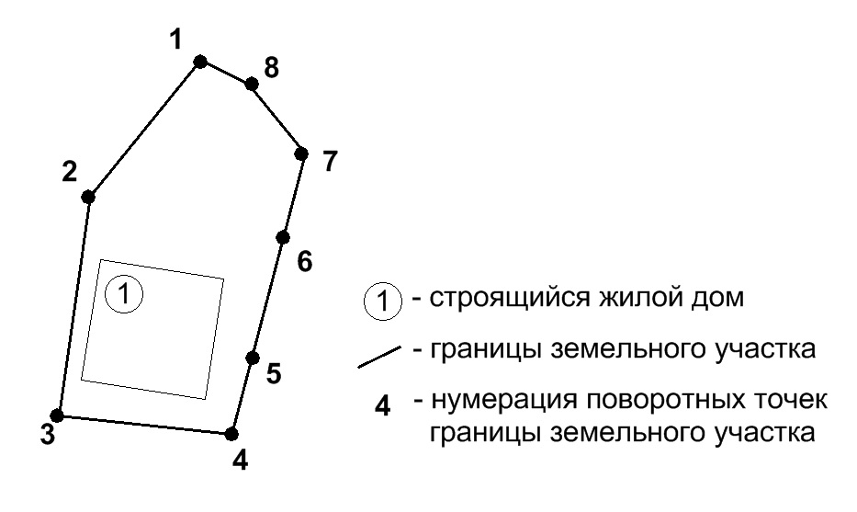

* указывается правообладатель земельного участка (правообладатели земельного участка в случае двух и более правообладателей такого земельного участка);
** документы предоставляются заявителем по собственной инициативе;
*** в случае, если к настоящему заявлению прилагается в качестве отдельного документа схема планировочной организации земельного участка, данный абзац (схема) не заполняется;
**** на схеме должны быть показаны граница земельного участка и номера точек границы земельного участка, размещение объекта капитального строительства, в отношении которого запрашивается разрешение на отклонение с указанием параметров объекта капитального строительства (общая площадь, размеры, этажность, площадь застройки, границы зоны размещения объектов капитального строительства). Также, в случае реконструкции, указываются местоположение объекта капитального строительства до и после его реконструкции и отступы от границы земельного участка до объекта капитального строительства.
Способ получения результата муниципальной услуги:
V
В виде электронного документа на указанный выше электронный адрес |  |  |  |  |  |  | При личном обращении*
Почтовым отправлением
2 |  | Подпись(и) заявителя(ей)** (представителя заявителя):  V |  |  |  |  | Дата:  V
 |  | ______________ __________________________  V  ______________ __________________________ |  |  |  |  | «____» ______________ _______ г.  V  «____» ______________ _______ г.
3 |  | Отметка должностного лица, принявшего заявление и приложенные к нему документы: |  |  |  |  | Дата:
 |  | ______________ __________________________ |  |  |  |  | «____» ______________ _______ г.
* в случае, если заявление направлено посредством почтового отправления и заявителем выбран способ получения «При личном обращении», результат предоставления муниципальной услуги предоставляется в департаменте земельных отношений и градостроительства Администрации города Тюмени, в иных случаях поступления заявления — в МФЦ;
** подписывается всеми правообладателями земельного участка (в случае двух и более правообладателей земельного участка).

